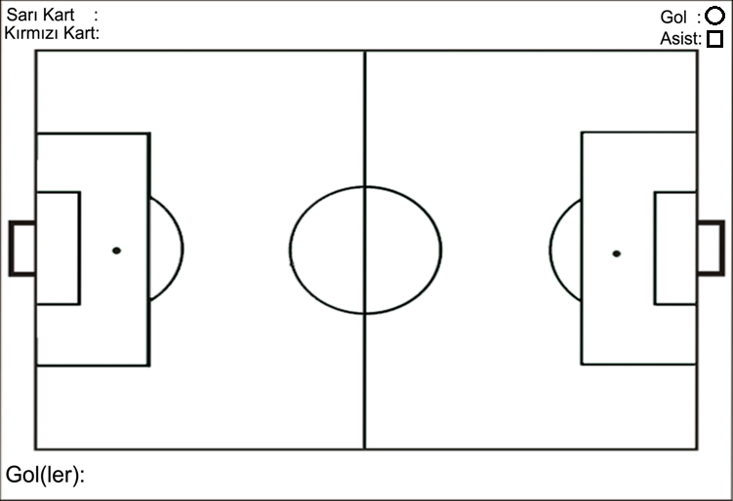

Numara | Top Kaptırma | Top Çalma | Hatalı Pas | İsabetli Pas | Dripling + - x | Şut + - x | Kademe Hatası
Top ile Dripling = + İsabetli Şut = +
Topsuz Dripling = x İsabetsiz Şut = x
İlk Yarı Sonucu :
Oyuncu Değişiklikleri:
Maç Sonucu :
Not:

